Отчёт по лабораторной работе №10

Дисциплина: архитектура компьютера

Кузнецова Елизавета Андреевна

Содержание

# 1 Цель работы

Цедью работы является приобретение навыков написания программ для работы с файлами.

# 2 Задание

1. Выполнить ход работы и задания для самостоятельной работы.
2. Загрузить файлы на Github.

# 3 Теоретическое введение

ОС GNU/Linux является многопользовательской операционной системой. И для обеспечения защиты данных одного пользователя от действий других пользователей существуют специальные механизмы разграничения доступа к файлам. Кроме ограничения доступа, данный механизм позволяет разрешить другим пользователям доступ данным для совместной работы. Права доступа определяют набор действий (чтение, запись, выполнение), разрешённых для выполнения пользователям системы над файлами. Для каждого файла пользователь может входить в одну из трех групп: владелец, член группы владельца, все остальные. Для каждой из этих групп может быть установлен свой набор прав доступа. Владельцем файла является его создатель. В операционной системе Linux существуют различные методы управления файлами, например, такие как создание и открытие файла, только для чтения или для чтения и записи,добавления в существующий файл, закрытия и удаления файла, предоставление прав доступа. Обработка файлов в операционной системе Linux осуществляется за счет использования определенных системных вызовов. Для корректной работы и доступа к файлу при его открытии или создании, файлу присваивается уникальный номер (16-битное целое число) – дескриптор файла.

# 4 Выполнение лабораторной работы

С помощью утилиты mkdir создала директорию, в которой буду создавать файлы с программами для лабораторной работы. Перешла в созданный каталог с помощью утилиты cd (рис. [??]).

Создание директории

Создание директории

С помощью утилиты touch создала файлы lab10-1.asm, readme-1.txt, readme-2.txt (рис. [??]).



Создание файлов

Скопировала в текущий каталог файл in_out.asm с помощью утилиты cp, так как он будет использоваться в других программах (рис. [??]).



Копирование файла

Открыла созданный файл lab10-1.asm, вставила в него программу записи в файл строки введененой на запрос (рис. [??]).

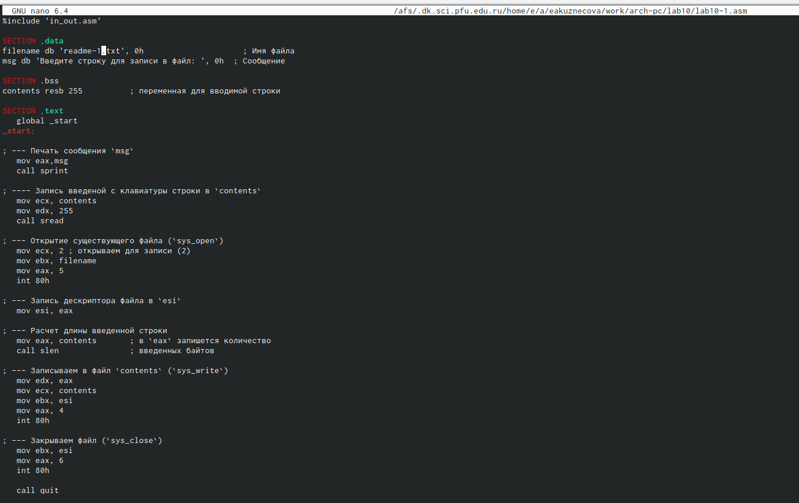

Редактирование файла

Создала исполняемый файл программы и запустила его. Проверила его работу (рис. [??]).

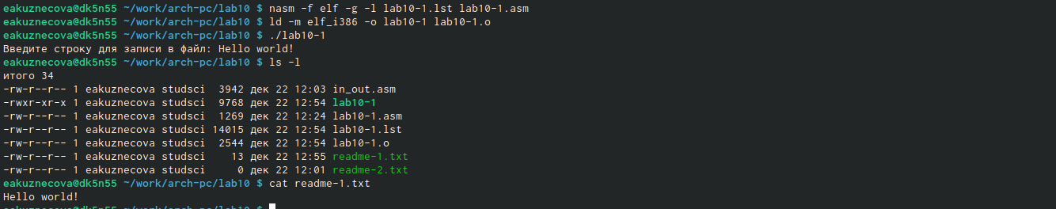

Запуск исполняемого файла

Я запретила выполнение исполняемого файла lab10-1, использовав команду chmod для изменения прав доступа. Избавилась от атрибута “x” во всех трех позициях. После я попыталсь выполнить файл, но файл не запускается. Выполнение запрещено из-за отсутвия атрибута “x” во всех трех позициях (рис. [??]).

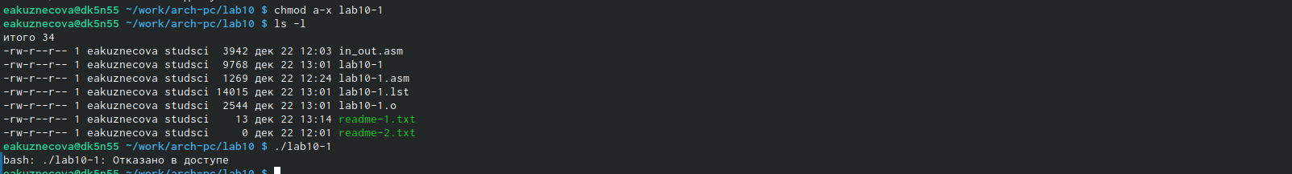

Запуск файла и его запрет

Изменила права доступа к файлу lab10-1.asm, использовав команду chmod для изменения прав доступа. Увидела, что команды не найдены, возникли ошибки. Терминал пытался выполнить содержимое файла как команды командной строки. Файл с расширением .asm не предназначен для такакого использования (рис. [??]).

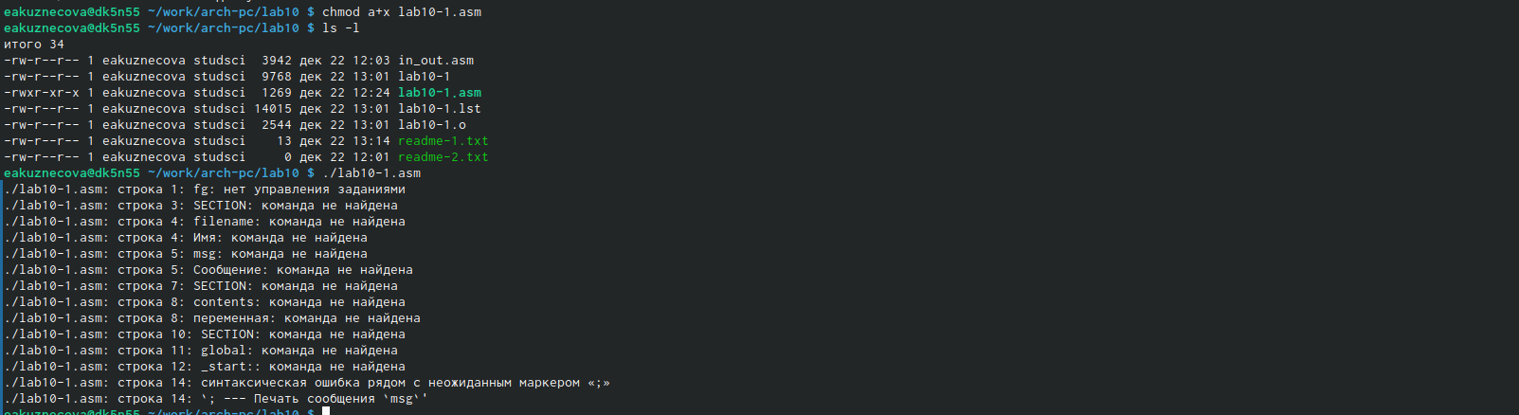

Изменение прав доступа и разрешенный запуск

Установила права доступа к файлу readme-2.txt (двоичный вид) в соотвествии со своим вариантом (20 вариант). Использовала команду ls -l, чтобы проверить правильность выполнения (рис. [??]).

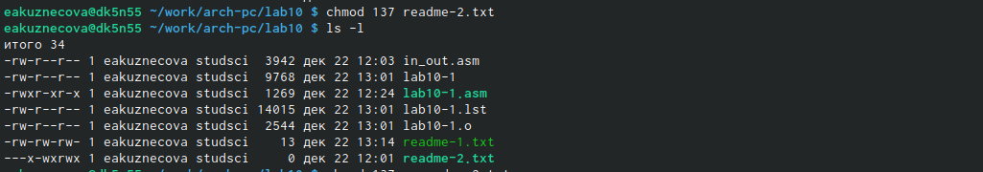

Установка прав

Установила права доступа к файлу readme-1.txt (символьный вид) в соотвествии со своим вариантом (20 вариант). Использовала команду ls -l, чтобы проверить правильность выполнения (рис. [??]).

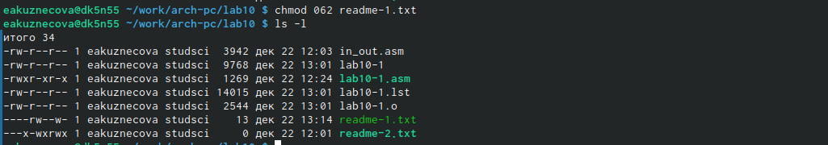

Установка прав

# 5 Выполнение заданий для самостоятельной работы

Создала файлы lab10-2.asm и name.txt с помощью утилиты touch (рис. [??]).

Создание файлов

Создание файлов

Открыла созданный файл lab10-2.asm, вставила в него программу записи в файл строки введененой на запрос (рис. [??]).

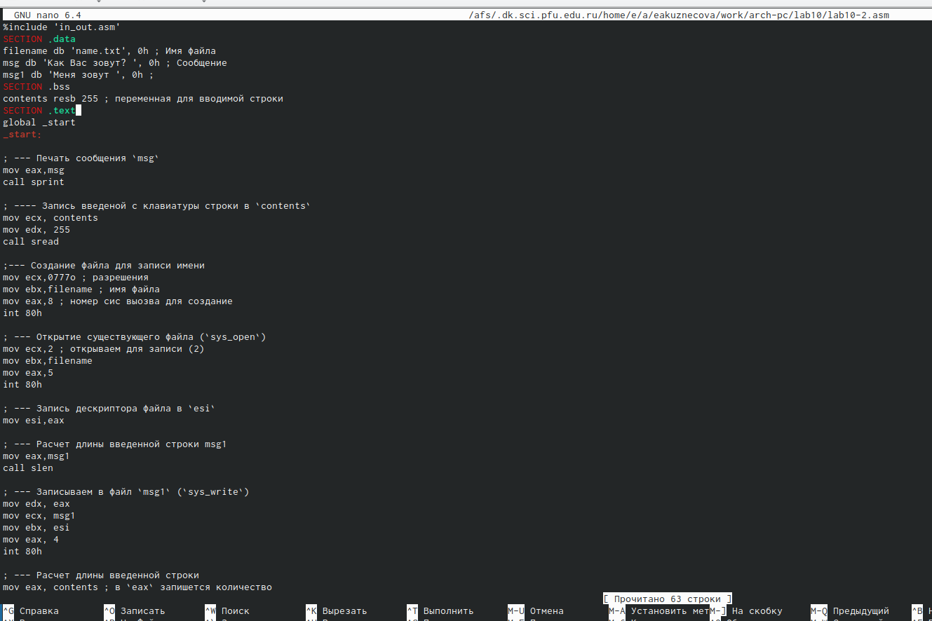

Редактирование файла

Создала исполняемый файл и запустила программу. С помощью команд cat и ls -l убедилась в правильности ее выполнения. Файл вывел корректную информацию (рис. [??]).

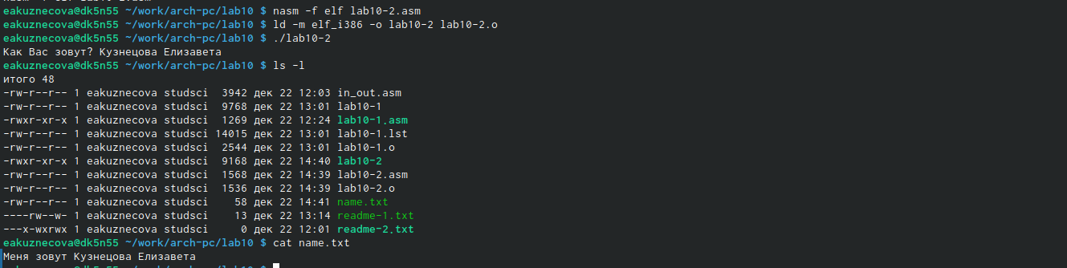

Создание исполняемого файла и проверка программы

# 6 Программа, использованная для самостоятельной работы

%include 'in_out.asm'  
SECTION .data  
filename db 'name.txt', 0h ; Имя файла  
msg db 'Как Вас зовут? ', 0h ; Сообщение  
msg1 db 'Меня зовут ', 0h ;  
SECTION .bss  
contents resb 255 ; переменная для вводимой строки  
SECTION .text  
global _start  
_start:  
  
; --- Печать сообщения `msg`  
mov eax,msg  
call sprint  
  
; ---- Запись введеной с клавиатуры строки в `contents`  
mov ecx, contents  
mov edx, 255  
call sread  
  
;--- Создание файла для записи имени  
mov ecx,0777o ; разрешения  
mov ebx,filename ; имя файла  
mov eax,8 ; номер сис выозва для создание  
int 80h  
  
; --- Открытие существующего файла (`sys_open`)  
mov ecx,2 ; открываем для записи (2)  
mov ebx,filename  
mov eax,5  
int 80h  
  
; --- Запись дескриптора файла в `esi`  
mov esi,eax  
  
; --- Расчет длины введенной строки msg1  
mov eax,msg1  
call slen  
  
; --- Записываем в файл `msg1` (`sys_write`)  
mov edx, eax  
mov ecx, msg1  
mov ebx, esi  
mov eax, 4  
int 80h  
  
; --- Расчет длины введенной строки  
mov eax, contents ; в `eax` запишется количество  
call slen ; введенных байтов  
  
; --- Записываем в файл `contents` (`sys_write`)  
mov edx, eax  
mov ecx, contents  
mov ebx, esi  
mov eax, 4  
int 80h  
  
; --- Закрываем файл (`sys_close`)  
mov ebx, esi  
mov eax, 6  
int 80h  
  
call quit

# 7 Выводы

В ходе этой лабораторной работы были получены навыки по написанию программ для работы с файлами. Ознакомилась с правами доступа.